Информационный бюллетень

Официальный вестник

**Выпуск № 17 (316)**

**20июня 2022 года**

Администрация Мишкинского района

Орган издания: Администрация Мишкинского района



**КурганскАЯ областЬ**

**МишкинскИЙ муниципальный округ**

**Дума Мишкинского муниципального округа**

**РЕШЕНИЕ**

от _17 июня__ 2022 года № _54___

р.п. Мишкино

|  |
| --- |
| **Об итогах рассмотрения результатов публичных слушаний по обсуждению проекта «Устава Мишкинского муниципального округа Курганской области», проведенных 10 июня 2022 года** |

Рассмотрев заключение по проекту «Устава Мишкинского муниципального округа Курганской области», принятое на публичных слушаниях 10 июня 2022 года, в соответствии с Федеральным Законом от 06.10.2003 г. № 131-ФЗ «Об общих принципах организации местного самоуправления в Российской Федерации», решением Думы Мишкинского муниципального округа от 05.05.2022 г. № 10 «Об утверждении Положения о порядке организации и проведения публичных слушаний», статьей 22 Устава Мишкинского района Курганской области, Дума Мишкинского муниципального округа

**РЕШИЛА:**

1. В проект «Устава Мишкинского муниципального округа Курганской области», (далее – Устав), опубликованного в информационном бюллетене «Официальный вестник Администрации Мишкинского района» № 15 (314) от 13 мая 2022 года, внести следующие изменения:

1.1. Исключить из проекта Устава статью 11;

1.2.Проект Устава дополнить статьей 14 «Сход граждан»;

1.3. Проект Устава дополнить статьей 18 «Староста»;

1.4. Проект Устава дополнить статьей 19 «Территориальное общественное самоуправление»;

1.5. Привести в соответствие нумерацию статей Устава.

2. Решение опубликовать в информационном бюллетене «Официальный вестник Администрации Мишкинского района».

3. Контроль за исполнением настоящего решения возложить на председателя Думы Мишкинского муниципального округа.

Председатель Думы

Мишкинского муниципального округа В.В. Сажин

**ЗАКЛЮЧЕНИЕ**

**ПО ИТОГАМ ПУБЛИЧНЫХ СЛУШАНИЙ ПО ВОПРОСУ «ОБСУЖДЕНИЕ ПРОЕКТА «УСТАВА МИШКИНСКОГО МУНИЦИПАЛЬНОГО ОКРУГА КУРГАНСКОЙ ОБЛАСТИ»**

от 10 июня 2022 года

Рассмотрев предложения и рекомендации по проекту «Устава Мишкинского муниципального округа Курганской области», принято заключение следующего содержания:

1. В проекте«Устава Мишкинского муниципального округа Курганской области», опубликованном в информационном бюллетене «Официальный вестник Администрации Мишкинского района» 13 мая 2022 года № 15 (314) внести следующие изменения:

1.1. Исключить из проекта Устава статью 11;

1.2. Проект Устава дополнить статьей 14 «Сход граждан»;

1.3. Проект Устава дополнить статьей 18 «Староста»;

1.4. Проект Устава дополнить статьей 19 «Территориальное общественное самоуправление»;

1.5. Привести в соответствие нумерацию статей Устава.

2. Заключение направить в Думу Мишкинского муниципального округа для принятия решения «Об итогах публичных слушаний» и рассмотрении вопроса «О принятии Устава Мишкинского муниципального округа Курганской области».

3. Настоящее заключение опубликовать в информационном бюллетене «Официальный вестник Администрации Мишкинского района» в срок не позднее 10 дней со дня окончания публичных слушаний.

|  |  |
| --- | --- |
| Руководитель рабочей группы  по проведению публичных слушаний | В.В. Сажин |

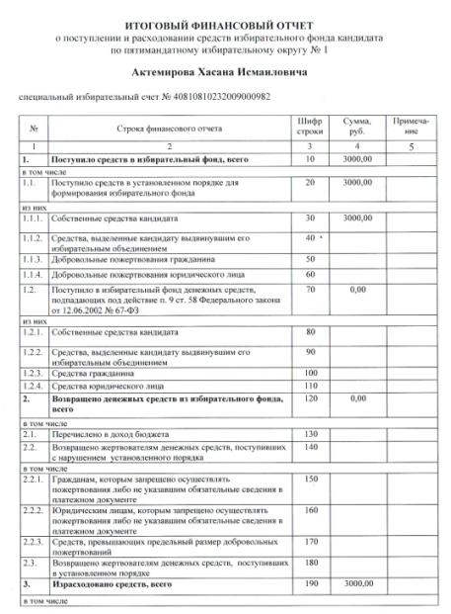

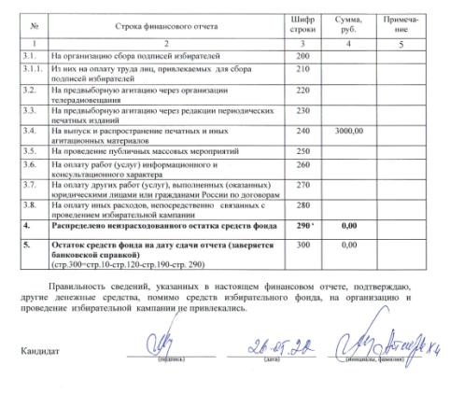

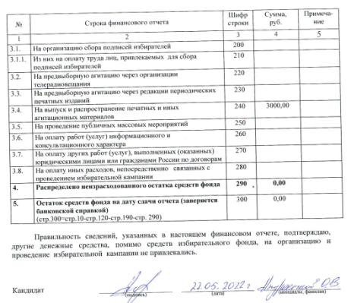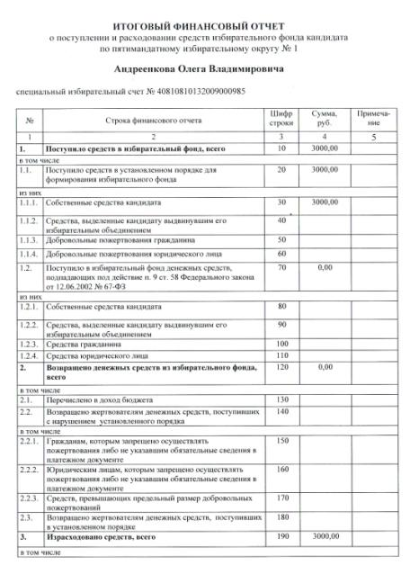

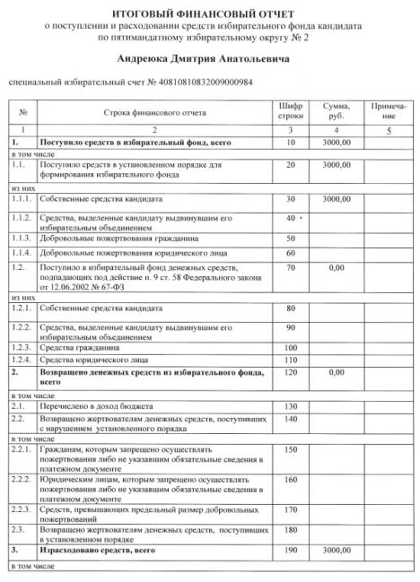

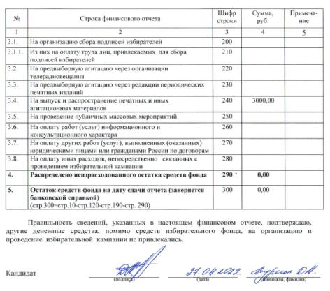

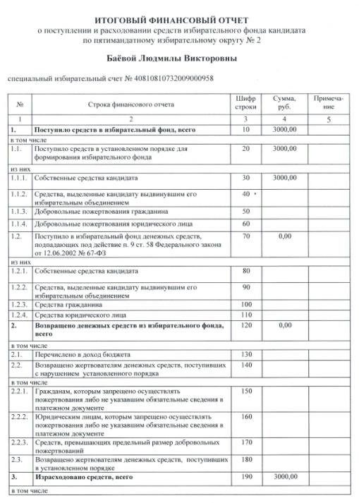

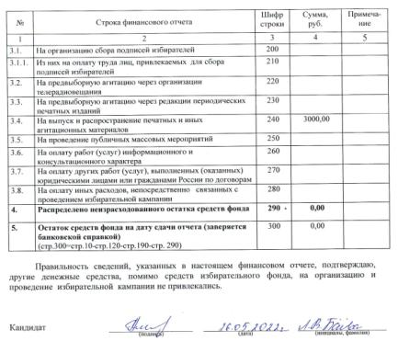

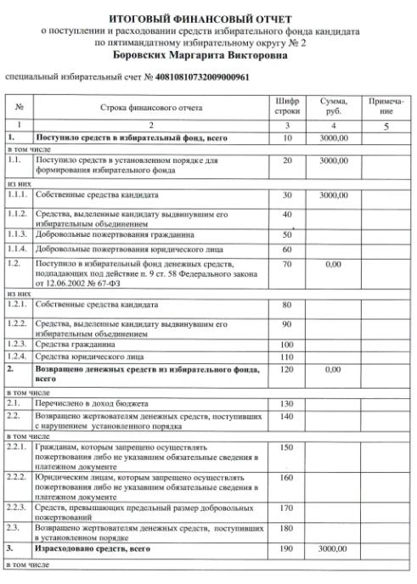

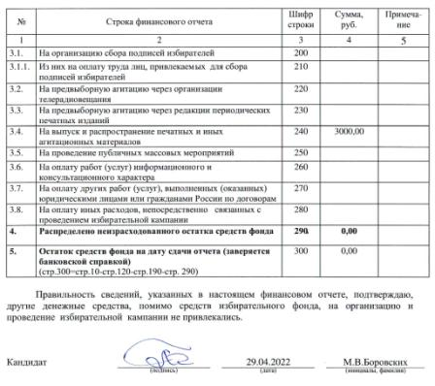

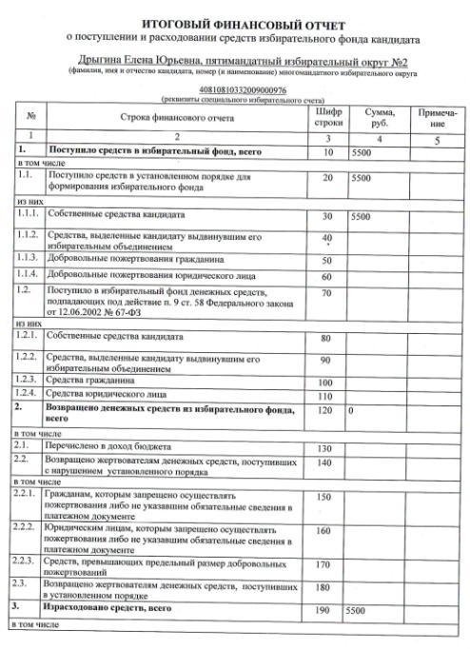

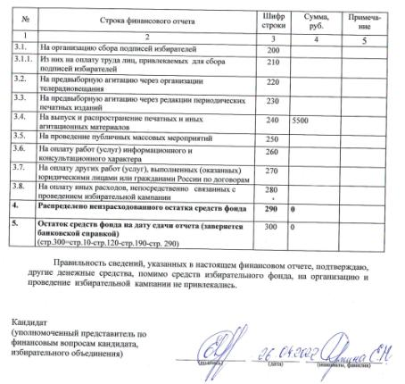

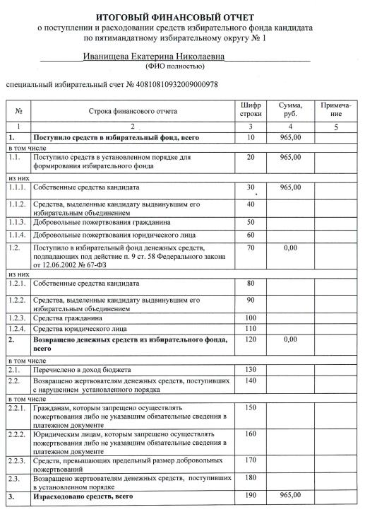

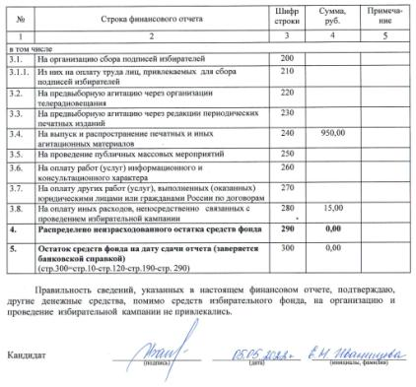

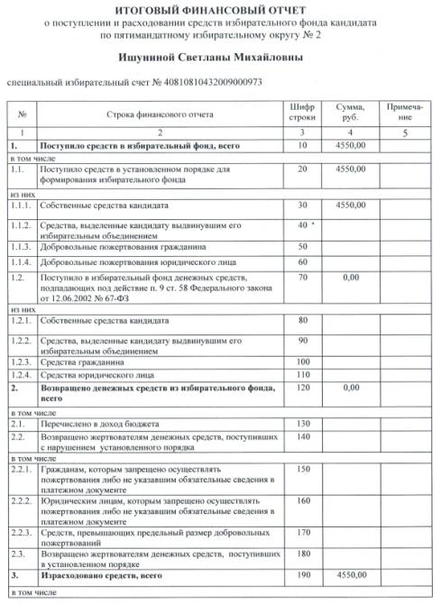

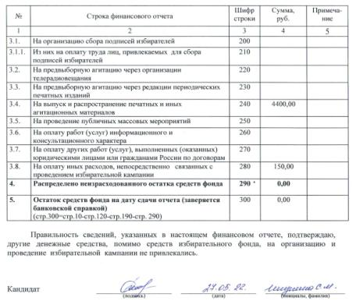

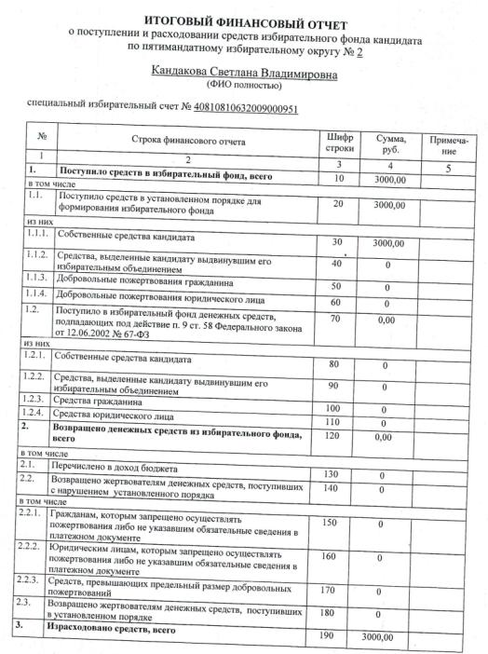

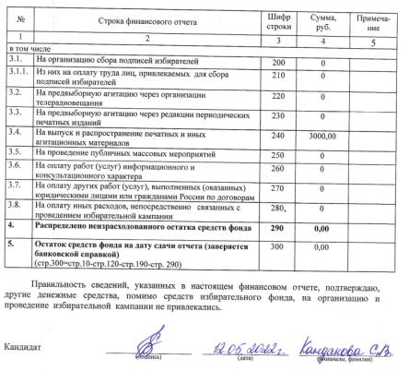

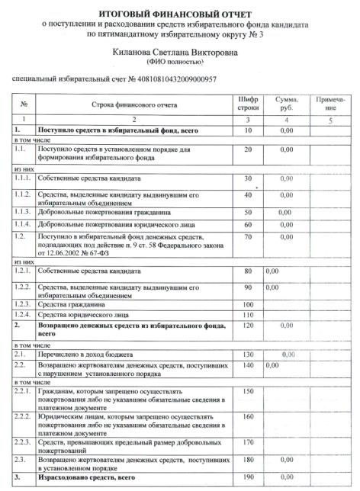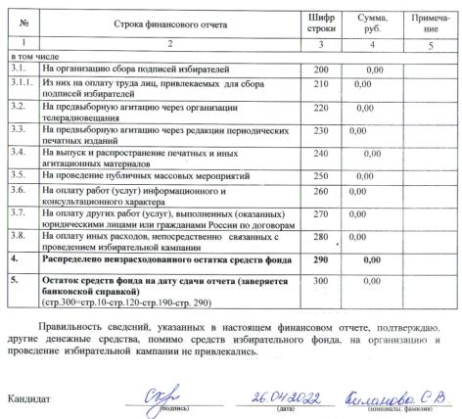

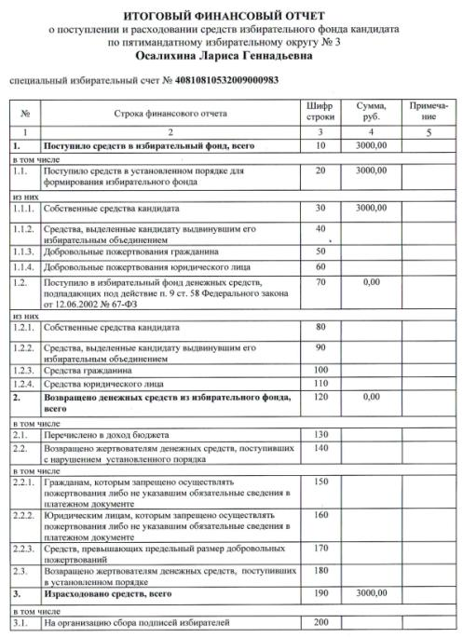

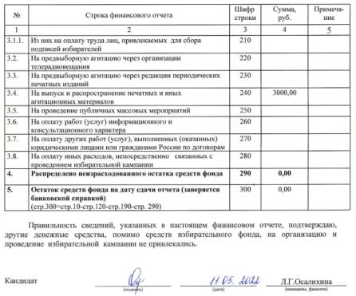

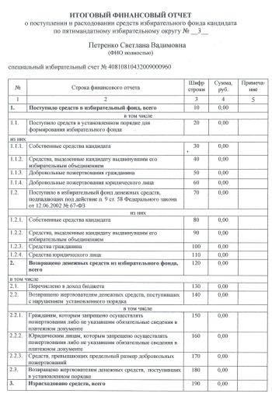

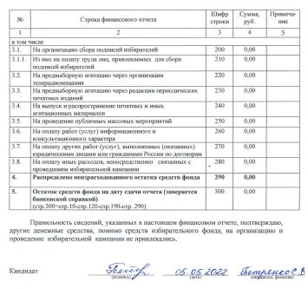

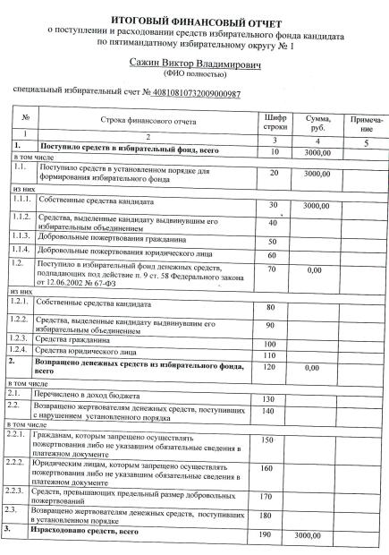

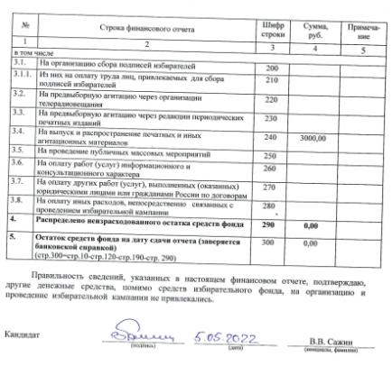

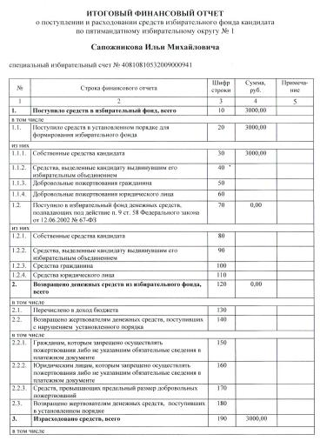

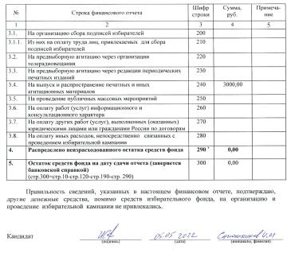

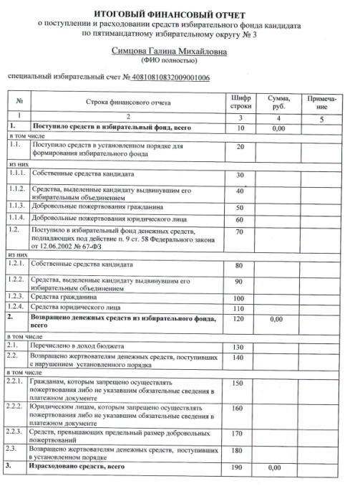

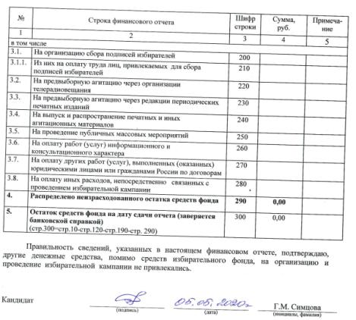

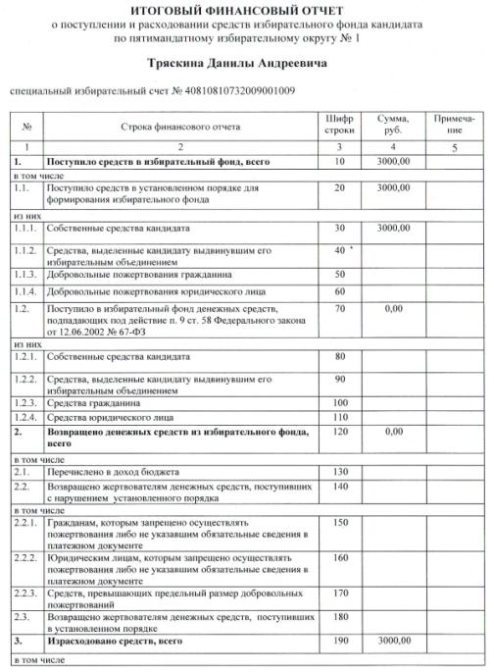

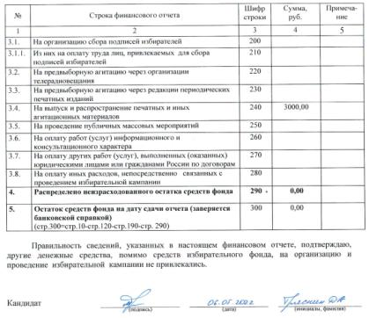

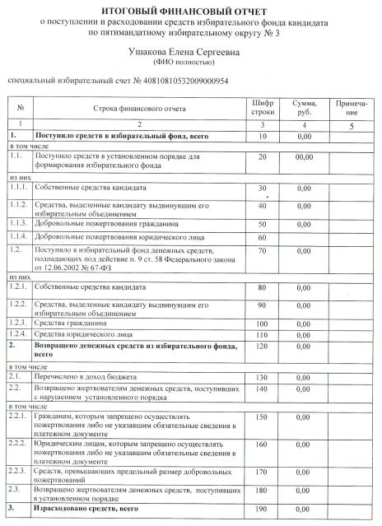

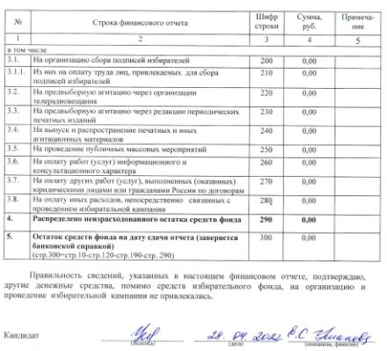

|  |
| --- |
| **Информационный бюллетень «Официальный вестник Администрации Мишкинского района».**  **Учредитель:** Администрация Мишкинского района.  **Адрес учредителя**: 641040, Курганская обл., р.п. Мишкино, ул. Ленина, 30  **Ответственный редактор**: А.Г. Федотова Тел.: 8(35247)31576  **Отпечатано** на оборудовании Администрации Мишкинского района. Тираж 100 |